
彩虹原則，健康飲食法(一)
一整天，你數過總共吃進多少樣食材嗎？早餐，一個麵包加牛奶；午餐，一碗麵搭配上飯後一杯珍奶；晚餐，一碗肉羹再加一盤滷菜。仔細檢視每日飲食，你是否發現不但內容單調得可憐，營養更遠遠不足衛生署建議的每日攝取量，更別提那些辦公室同事提供的空熱量下午茶點心了！

林口長庚醫院營養師陳祐偉表示，飲食的不當絕對和疾病的發生有很大的關聯，現代人不但脂肪攝取過多，維生素、纖維素、微量元素攝取不足，又吃進太多垃圾食物，加上壓力、作息不定，使得文明病叢生。


現代人的飲食中蔬果攝取量明顯不足，陳祐偉表示，蔬果中富含的膳食纖維，分非水溶性及水溶性纖維兩種，水溶性纖維可降低血膽固醇、調節血脂質，還能預防動脈硬化；非水溶性纖維則可以吸附水分，增加糞便的體積，促進腸胃的蠕動，能下降有毒物質與腸道接觸的時間，可以減少有毒物質對腸壁的傷害。此外，蔬果中更含有「植物固醇類（phytochemical）」，能增強免疫力、抗氧化力，誘發癌細胞的凋亡。

陳祐偉建議，想要預防現代文明病，針對「三高」─高血壓、高血糖、高血脂肪的預防，不妨可以「DASH飲食」為範本。原本DASH飲食是針對高血壓防治的飲食，主要強調要多食用水果、蔬菜、堅果、豆類、全穀類，及低脂乳製品，少吃鈉、鹽、甜食跟紅肉，潛在好處是也能預防糖尿病、心血管疾病、骨質疏鬆、腸道疾病等。再搭配上「蔬果579」的概念：學齡前兒童每日要攝取3份蔬菜、2份水果，成年女性、少女及6～12歲兒童，要攝取4份蔬菜、3份水果，成年男性與青少年則須攝取5份蔬菜、4份水果，即能全面照護飲食健康。
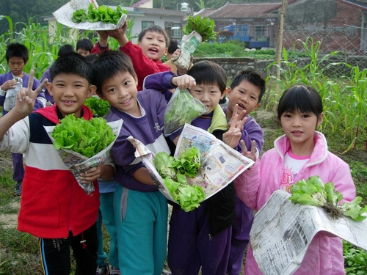
作者：鄭微宣

